MINISTERIO DE EDUCACIÓN

DIRECCIÓN REGIONAL DE PANAMÁ OESTE

CENTRO EDUCATIVO GUILLERMO ENDARA GALIMANY

GUIA DE ESTUDIO/ QUÍMICA 11°

Profesora Daysi E. Delgado G. Asignatura: Química Nivel 11°A,B. Bachiller en Ciencias Trimestre: I

daysidelgado77@gmail.com Fecha: 16/3/2020 a 20/3/2020

Tema Semanal(2da sem): Geometría Molecular

Objetivo: Identifica la geometría de las moléculas e iones sencillos aplicando la teoría de la repulsión de pares de electrones

Contenido Teórico:

La geometría molecular es la disposición tridimensional de los átomos que conforman una molécula. Es muy importante conocer correctamente la geometría de una molécula, ya que está relacionada directamente con la mayoría de propiedades físicas y químicas, como por ejemplo, punto de ebullición, densidad, solubilidad, etc.
Si conocemos la estructura de Lewis de una molécula, podremos predecir su geometría utilizando la teoría de repulsión de pares electrónicos de la capa de valencia (RPECV). Esta teoría se basa en el hecho que los electrones tienden a repelerse entre sí (por similitud de cargas). Por tal motivo, los orbitales que contienen a los electrones se orientan de tal forma que queden lo más alejados entre sí.
Es importante notar que la geometría de la molécula está referida siempre al átomo central, y que, para determinarla correctamente, debemos conocer el número de coordinación total de dicho átomo.
Analicemos la molécula de CO₂.
Previamente hemos determinado su estructura de Lewis, la cual es la siguiente:
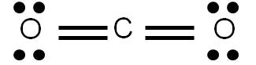
Determinemos el número de coordinación del carbono (átomo central): tiene dos átomos unidos y ningún par libre. Por tanto, su número de coordinación es 2, debido a los dos átomos de oxígeno unidos. Estos átomos querrán estar lo más alejado posible entre sí, y para ello, deberán oponerse entre sí 180°.
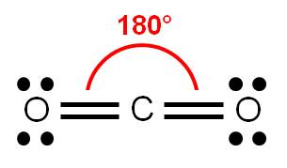
Por tanto, dado que los tres átomos pueden ser colocados a lo largo de una línea recta, decimos que la geometría de la molécula de CO₂ es LINEAL. Observa la hibridación del carbono: es sp.
Observación
Cualquier molécula diatómica (formada sólo por dos átomos) será necesariamente lineal.
Ejemplo Analicemos ahora la geometría del ión carbonato CO₃²⁻.
Tratándose de un ión molecular, podemos establecer también su geometría. Hemos determinado previamente su estructura de Lewis:
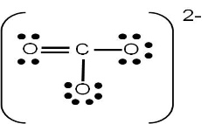
El carbono (átomo central) tiene número de coordinación 3, debido a que está unido a tres átomos de oxígeno y no tiene pares libres. Por tanto, estos tres átomos deben repelerse lo máximo posible entre ellos. Para que esto ocurra, debemos orientar los oxígenos hacia los vértices de un triángulo, ya que así estarán separados 120° entre ellos:
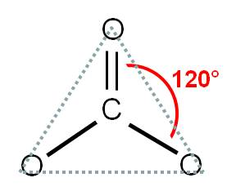
Por tanto, diremos que la geometría del ión carbonato es TRIANGULAR. Observa que la hibridación del carbono es sp².
Ejemplo Analicemos ahora la geometría del ión amonio NH₄⁺.
La estructura de Lewis es la siguiente:
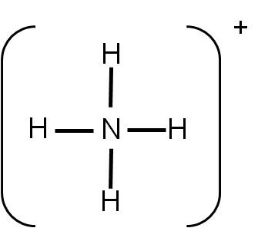
El número de coordinación del nitrógeno es 4. Por tanto, los cuatro átomos unidos querrán separarse lo máximo posible. Orientarse hacia los vértices de un cuadrado los separaría 90°, pero mejor resulta orientarse hacia los vértices de un tetraedro, ya que en este caso, los átomos de hidrógeno estarán separados entre ellos 109,5°.
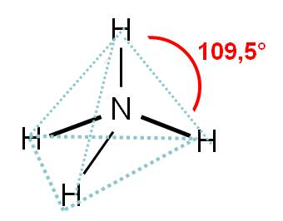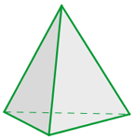
En consecuencia, la geometría del ión amonio es TETRAÉDRICA. Observa que la hibridación del átomo de nitrógeno es sp³.
Pero, ¿y qué pasa con aquellos átomos centrales que sí poseen pares libres? En tales casos, debemos considerar a los pares libres para saber la orientación que tendrán los orbitales. Sin embargo, cuando determinamos la geometría, LOS PARES LIBRES NO SE DEBEN CONSIDERAR, ya que la geometría sólo está determinada por los átomos que conforman una molécula.
Ejemplo . Veamos los casos del agua (H₂O) y del amoníaco (NH₃).
Ambas moléculas tienen número de coordinación 4.
En el agua, tenemos dos átomos unidos y dos pares libres. Por tanto, los orbitales que contienen a los electrones correspondientes deben orientarse hacia los vértices de un tetraedro:
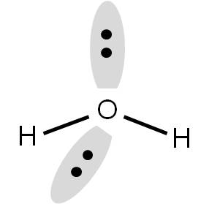
Sin embargo, al momento de determinar la geometría de la molécula, no debemos tomar en cuenta los pares libres. Por tanto, si los eliminamos, observaremos que el agua tiene una geometría ANGULAR (tipo búmeran), donde el ángulo entre H-O-H es 109,5°.
En el caso del NH₃, el átomo central tiene tres átomos unidos y un par de electrones libre. (número de coordinación 4) Nuevamente, los orbitales deben orientarse hacia los vértices de un tetraedro:
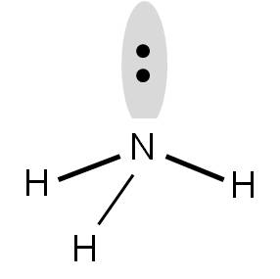
Al momento de decidir la geometría, no debemos considerar el par libre. Por tanto, vemos que los tres átomos de hidrógeno están orientados hacia los vértices de un triángulo, pero con el nitrógeno destacando por encima: una especie de pirámide con base triangular. Esta geometría se llama PIRÁMIDE TRIGONAL.

Actividades Prácticas:

Desarrolla las siguientes actividades del tema de Geometría Molecular en tu cuaderno, utilizando bolígrafo azul o negro, lápiz o diferentes colores
1. Para las siguientes especies SCl₂, PCl₃, CCl₄, NO₃⁻,HCl, [SO₄]⁻² , Cl₂O y SiO₂ determinar:
- Estructura de Lewis
- Pares de electrones no enlazantes
- Hibridación del átomo central
- Geometría molecular

2. El ácido sulfúrico es un compuesto químico extremadamente corrosivo cuya fórmula es H₂SO₄. ... La molécula presenta una estructura piramidal, con el átomo de azufre en el centro y los cuatro átomos de oxígeno en los vértices, dibuja la geometría molecular de este ácido.

Evaluación: Formativa de desarrollo y análisis sobre las actividades que se plasmarán en el cuaderno de química.

-Recomendaciones para apoyo del tema: Textos sugeridos: Química de 11°(editorial Santillana, Susaeta, Pearson, McGraw Hill... o cualquiera que tenga el tema teórico), o puedes utilizar internet.

